PA - rendements par préfecture de 1995 à 2000
en kg par jour de mer

En pêche artisanale, le rendement moyen par jour de mer est estimé à 150 kg/j. Ces rendements varient considérablement selon les cinq zones statistiques ou préfectures. Ils sont :
- élevés à Boké et à Boffa variant entre 160 à plus de 200 kg/jour,
- faibles à Forécariah (moins de 100 kg/j);
- stables (relativement) à Conakry environ 115 kg/j
- en hausse à Dubréka, passant de 92 kg en 1995 à 216 kg/j en 1999.

(NOTE: Les données de l'année 1999 sont relativement peu fiables).
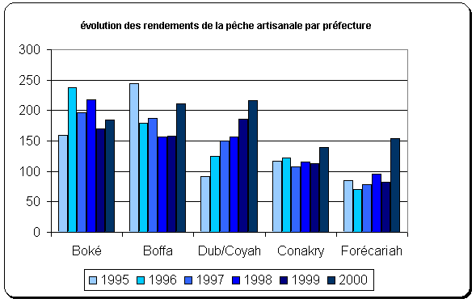

- dimension: Exploitation
- mots-clés: 1995-2000, littoral guinéen, pêche artisanale, rendement, jour de mer, préfecture,
- thèmes: acti-, circonscription ou agglomération, mesure ou indicateur,

source:CNSHB (1996-2002). Bulletins statistiques des pêches, 1-6, Centr. Nat. Sci. Hal. Boussoura, 1996-2002.
information: n°0191 - mise à disposition: 2002-04-07 - rédacteur de l'information: Youssouf Hawa Camara (CNSHB) - niveau de confiance: moyen



